ЭА 12

Дата: 13.04
Группа: Эз-18
Междисциплинарный курс: МДК01.01 Электрические аппараты
Тема занятия: Изучение устройства и принципа работы реле времени
Форма: лабораторная работа

Лабораторная работа №1

Тема: Изучение устройства и принципа работы реле времени

Цель: Изучить устройство и принцип действия реле времени
Оборудование: видео Разборка и принцип действия реле времени РВ УХЛ4; Реле времени

Общие сведения

Реле времени предназначены для использования в схемах релейной защиты и системах автоматики для селекции управляющих сигналов по длительности, либо для передачи их в контролируемые электрические цепи с установленной задержкой во времени. Реле выполняются на выдержки времени от 10 до 900 с с числом управляемых цепей до 16 для работы как при переменном, так и при постоянном токе.
Реле состоит из следующих основных узлов:
- электродвигателя синхронного трехфазного переменного тока или постоянного тока с насаженным на его вал червяком;
- редуктора, замедление (передаточное число) которого соответствует максимальной выдержке времени, создаваемой реле;
- контактного устройства, в которое входит контактный набор — соответствующее данному исполнению реле число замыкающих, размыкающих или переключающих контактов и соответствующее ему число переключающих кулачков с устройствами их установки и регулирования;
- электромагнитов (электромагнитных реле) с соответствующими устройствами для управления двигателем и муфтами для сцепления и расцепления двигателя с редуктором и редуктора с контактным устройством;
- возвратных пружин.
Рабочий цикл реле при включенном электродвигателе начинается с подачи сигнала на сцепление двигателя с редуктором. Вращение двигателя через редуктор передается на рабочее зубчатое колесо и далее на привод кулачков (через общий вал или другое устройство). Кулачки производят переключение контактов в установленной последовательности и с заданной выдержкой времени: Одновременно взводится возвратная пружина.
После полного оборота рабочего зубчатого колеса (вала с кулачками) соответствующие контакты отключают двигатель или муфту сцепления двигателя с редуктором. Кулачки остаются в достигнутом положении. Затем, после снятия команды на работу реле, рабочее зубчатое колесо расцепляется с редуктором и возвратная пружина возвращает кулачки и контакты в исходное положение. Реле готово к новому циклу работы.
Реле собирается на металлическом основании и закрывается кожухом (в соответствии с исполнением по защите). В кожухе имеются окна для наблюдения шкал выдержек времени.
Износостойкость «реле в зависимости от осуществленной выдержки времени доставляет от нескольких тысяч до нескольких десятков тысяч циклов.
В электромагнитных реле времени переменного тока выдержка времени создается с помощью замедляющих механизмов (часового, пневматического, моторного).
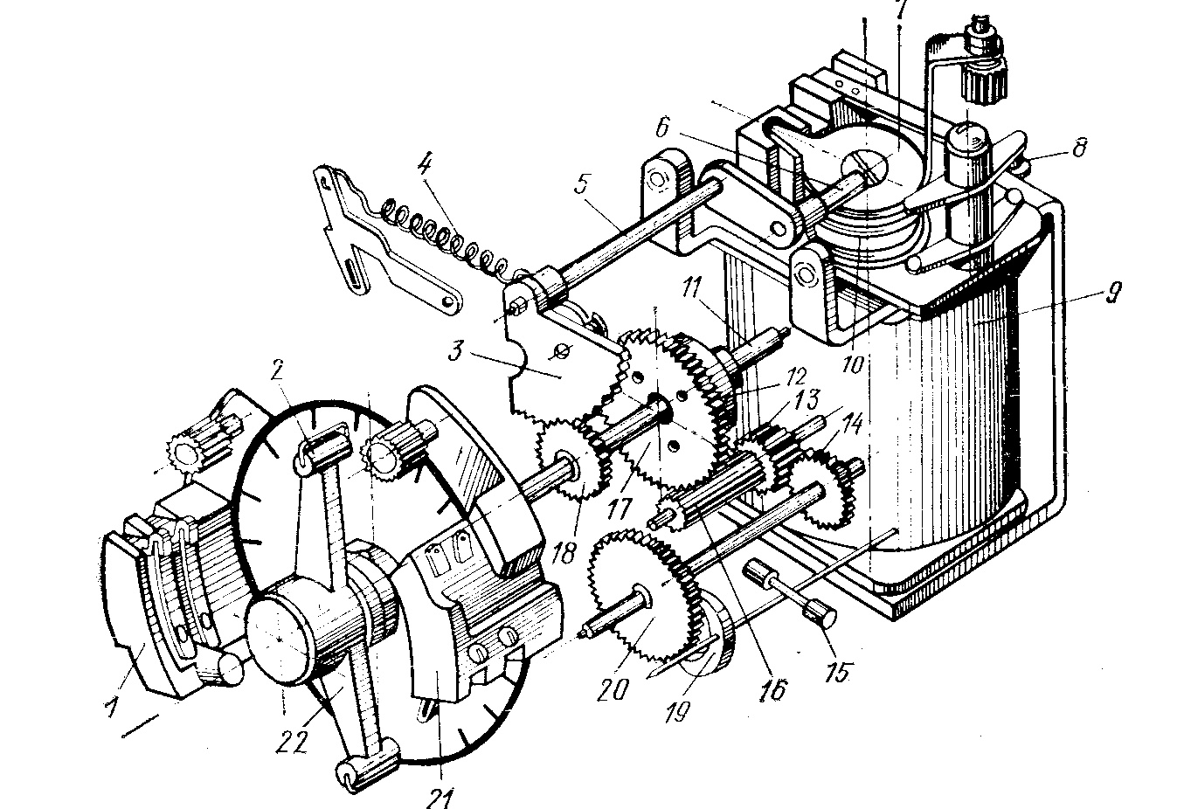
Рисунок 1.1 - Электромагнитное реле времени с часовым замедляющим механизмом

В реле ЭВ-100 и ЭВ-200 выдержка времени создается часовым механизмом (рисунок 1.1). Принцип работы реле следующий. Ведущая пружина 11 нормально растянута (заведена) и удерживается в таком положении пальцем 6, который упирается в верхнюю часть якоря 7. При поступлении напряжения на обмотку 9 якорь 7 втягивается и сжимает возвратную пружину 10, освобождая при этом палец 6. При этом под действием освобожденной ведущей пружины 4 зубчатый сектор 3, закрепленный на оси 5, начинает вращаться и вращать сцепленную с ним шестерню 18. Шестерня 18 соединена с валиком, на который насажена контактная траверса 22. В начале вращения валик зацепляется с ведущей шестерней 17 с помощью фрикционного устройства 12, насаженного на ось 11. Устройство 12 выполняет функции храповой шестерни и храповой пружины.
Ведущая шестерня 17 через трубку 16 и шестерни 13 и 14 связана с часовым механизмом 20, 19, 15. Часовой механизм позволяет контактной траверсе 22 двигаться с определенной скоростью. Выдержка времени определяется временем движения траверсы и начальным положением подвижных контактов 2 относительно неподвижных и проскальзывающих 21. Изменением положения неподвижных и проскальзывающих контактов по шкале реле обеспечивается регулировка времени срабатывания. Кроме контактов с регулируемой выдержкой времени имеются переключающие контакты мгновенного действия 8, которые переключаются при втягивании якоря. При исчезновении напряжения реле мгновенно возвращается в исходное положение.
Реле ЭВ-100 применяются для работы на постоянном оперативном токе 24, 48, 110 и 220 В, реле ЭВ-200 - на переменном оперативном токе 110, 127, 220 и 370 В. Обмотки реле времени переменного тока типов ЭВ-215 - ЭВ-245 постоянно находятся под напряжением. Реле срабатывают при снятии напряжения, при подаче напряжения реле мгновенно возвращаются в исходное положение.
Реле времени типов ЭВ-112 - ЭВ-144 выпускают для работы на постоянном токе на напряжение 24, 48, 110, 220В. Реле времени переменного тока типов ЭВ-215 - ЭВ-245 выпускают на напряжение 100, 127, 220, 380 В. В реле ЭВ-215 (рисунок 1.2) при подведении напряжения к обмотке реле 10, расположенной на ярме 9, заводится часовой механизм 5, что приводит к подъему якоря 11. Якорь же через систему рычагов 6 и 7 заводит часовой механизм, одновременно замыкая без выдержки времени мгновенные контакты 8. При выключении напряжения система рычагов приходит в исходное положение, мгновенные контакты переключаются, а заведенный часовой механизм начинает вращать рычаг 3, перемещая подвижные контакты 4, которые с установленной выдержкой времени замкнут контакты 2, а затем контакты 1. Выдержка времени регулируется перемещением контактов 1.
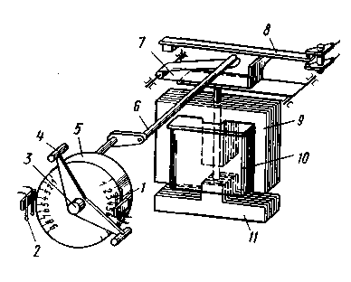
Рисунок 1.2 – Реле времени типа ЭВ-215

В качестве электромеханических реле времени также применяют моторные реле времени с синхронными микродвигателями (рисунок 1.3).
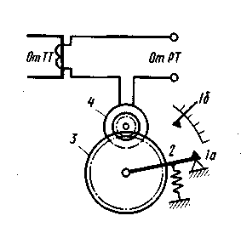
Рисунок 1.3 – Моторное реле времени

При срабатывании реле РТ защищаемого элемента от промежуточного трансформатора ТТ, размещенного в кожухе реле времени, подается необходимое напряжение, при котором микродвигатель 4 через передаточный механизм 3 начинает двигать рычаг 2 со скоростью, определяемой частотой тока в сети. На рычаге 2 укреплен подвижный элемент контакта 1a. Через выдержку времени, устанавливаемую положением неподвижного элемента контакта 16, последний замыкается, и реле времени срабатывает.

Задание 1 Изучить материал видео Разборка и принцип действия реле времени РВ УХЛ4 Источник youtube.com
Изучить материал видео Реле времени Магазин электрики МПО Электромонтаж: https://www.electro-mpo.ru/ Источник youtube.com Выбрать любой тип реле времени и выполните пункт Ход работы

Ход работы

- Определите тип реле и запишите его технические данные.
- Рассмотрите устройство его основных частей.
- Опишите устройство и принцип действия реле времени.
- Сделайте вывод по работе

Задание 2 Ответьте на контрольные вопросы

Контрольные вопросы

- Для чего применяется электромагнитное реле времени, на каком принципе оно действуют?
- С помощью чего создается выдержка времени реле?
- На каком токе работают реле времени ЭВ-200?
- На каком токе могут работать реле времени ЭВ-100?
- Перечислите виды реле времени.

Содержание отчета
- Номер, тема и цель работы.
- Типы реле и его технические параметры.
- Устройство и принцип действия реле времени.
- Вывод по работе
- Ответы на контрольные вопросы.

Задание 3 Изучить самостоятельно
- Электромеханические реле: Основные термины и определения: уставка по характеристической величине; срабатывание и возврат реле; коэффициенты возврата, запаса; тяговая характеристика.
- Электромагнитные реле для промышленных автоматических устройств. Электромагнитные реле защиты. Поляризованные электромагнитные реле.
- Магнитоуправляемые герметизированные контакты (герконы) и герконовые реле. Индукционные реле Применение реле в схемах управления, защиты и автоматики

